sccr/42/3
原文：英文
日期：2022年3月4日
版权及相关权常设委员会
第四十二届会议
2022年5月9日至13日，日内瓦
经修订的产权组织广播组织条约案文草案
SCCR代理主席与SCCR副主席和协调人合作编拟

经修订的案文草案
介绍性说明
自1998年版权及相关权常设委员会（SCCR）成立以来，在节目信号方面加强和更新对广播组织的保护问题，一直在世界知识产权组织的议程上。筹备进程是SCCR成立之前，1997年在马尼拉举行的产权组织广播者权利问题全球专题讨论会上启动的。
1998年以来，该事项一直定期列入产权组织大会的议程。大会注意到SCCR所做的大量工作，多次要求SCCR加快工作，以便按照基于信号的途径，就保护的目标、具体范围和对象达成一致意见并最终确定一项条约，以期召开一次外交会议。
在SCCR，主席于2015年开始维持一部关于定义、保护对象、所授权利和其他问题的合并案文。该文件在委员会全体会议上，以及在产权组织所有区域集团参与的非正式磋商讨论中都进行了处理。
主席编拟的经修订的关于定义、保护对象、所授权利以及其他问题的合并案文（SCCR/39/7）被用作编写本《经修订的产权组织广播组织条约案文草案》的基础。
现在提出的案文只是案文草案，是从前一份文件（SCCR/39/7）向前迈出的一步。成员国之间没有就其内容的任何要素达成一致，这些要素可以根据委员会的讨论情况进行修改。
新主席案文的目标是，案文中替代性条款的数量将被尽可能地限制。
同样，目标是将建议的议定声明数量保持在最少。这意味着尽最大努力以最清晰、最简洁的方式起草条款的案文。这样，议定声明文书就可以留给外交会议谈判。
最后应强调的是，一旦委员会决定编写提交给外交会议的提案，该案文也将是一个草案，可在外交会议上进行修改。
现在摆在桌面上的案文草案是在COVID-19使所有正常国际工作无法进行的困难情况下编写的，目的是在工作情况允许进行正常会议活动时，为SCCR的下一步工作提供基础。
解释性说明不是条约草案的组成部分，只是用于理解和解释条约草案条款的说明。
以下附图意在说明广播组织节目信号的不同使用。条约的保护将为这些情况下的广播组织提供保护，制止第三方未经授权或非法使用信号。由于保护是国际性的，所以在图中画了国界，原广播组织位于A国，用户位于B国。使用的情况可能包括非常复杂的传输链。图中特意进行了简化。
再传输
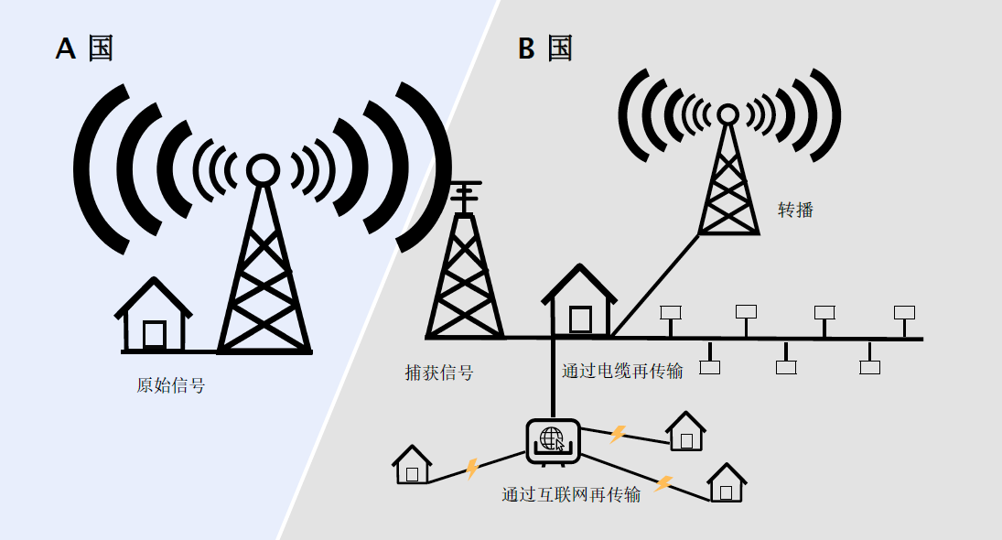
原广播组织对已存储节目的延迟传输
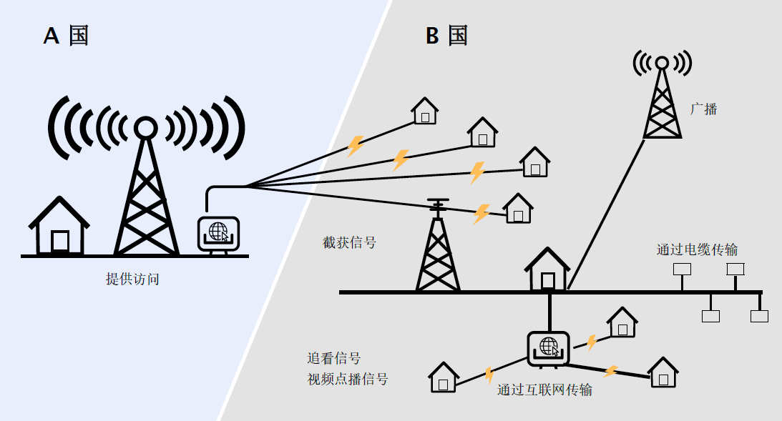
原广播组织以外的另一实体对已存储节目的延迟传输
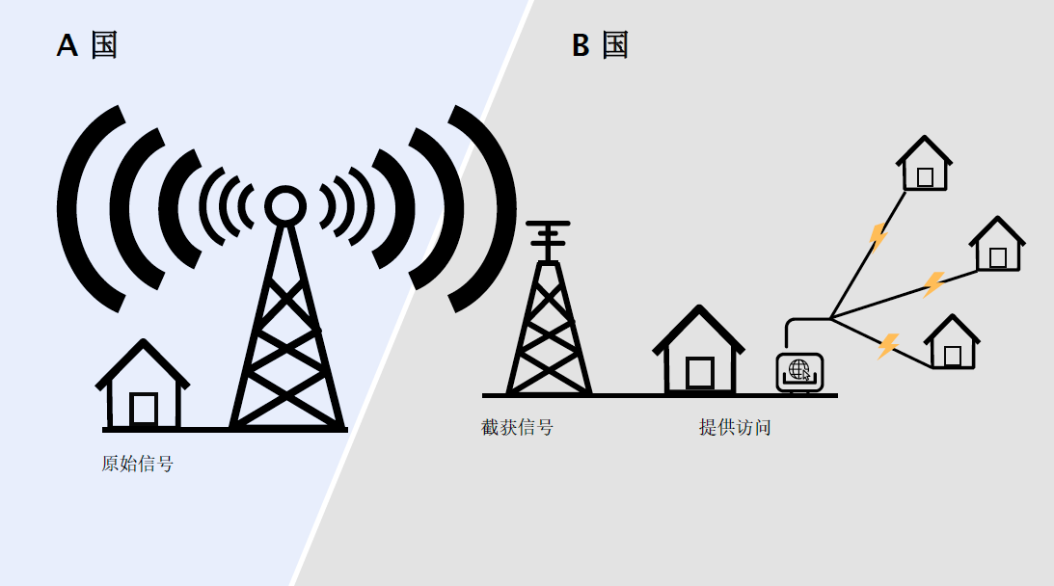
截获广播前信号
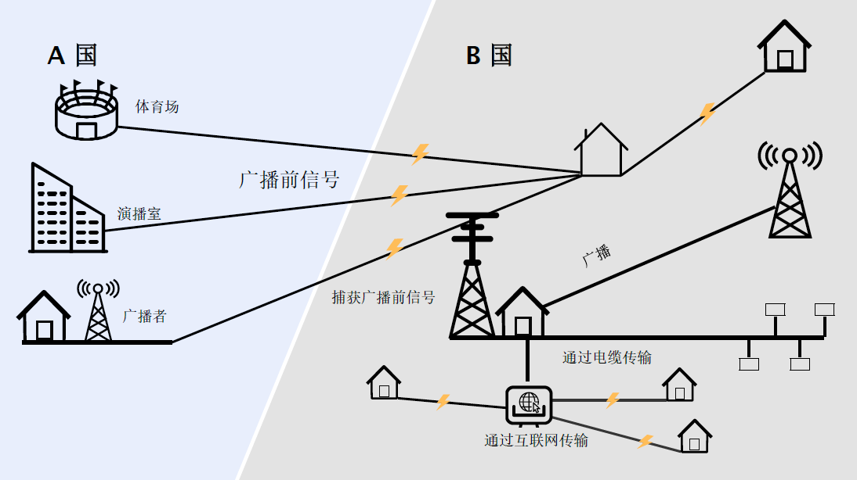
[后接经修订的案文草案]

经修订的产权组织广播组织条约案文草案
目 录
序 言 7
总 则
第1条–与其他公约和条约的关系 9
第2条–定 义 11
第3条–适用范围 15
第4条–保护的受益人 17
第5条–国民待遇 19
实质性条款
第6条–再传输权 21
第7条–已存储节目的延迟传输 23
第8条–广播前信号 25
第9条–其他适当和有效的保护 27
第10条–限制与例外 29
第11条–保护期 31
第12条–关于技术措施的义务 33
第13条–关于权利管理信息的义务 35
第14条–手 续 37
第15条–保 留 39
第16条–时间上的适用 41
第17条–关于行使广播组织权利的规定 43
第18条–关于行使版权及相关权的规定 45

关于序言的解释性说明
0.01 序言阐述了条约的目标和主要论点及相关考虑。
0.02 序言第一段比照沿用了WPPT第1段，后者是受到了《保护文学和艺术作品伯尔尼公约》(《伯尔尼公约》)序言第1段的启发。
0.03 第二段比照沿用了WPPT序言第三段。提及“未经授权……使用广播组织节目信号”，是为了强调条约的反盗版功能。未经授权使用节目信号，这种现象在缔约方国内和缔约方之间跨境都有出‍现。
0.04 第三段强调，条约的重点是广播组织节目信号的知识产权型保护。因此，不论是定义还是条约的实质性条款都不干涉或影响缔约方的广播活动国家监管框架。这种监管通常基于公法。
0.05 第四段提出了不损害而是承认广播节目所载内容所有人的权利这一高目标。
0.06 第五段强调，有效保护广播组织，制止非法使用节目信号，对信号所载节目的权利人有好处。
[关于序言的解释性说明完]

序 言
缔约各方，
出于以尽可能兼顾各方利益和有效的方式发展和维护广播组织权利国际保护的愿望，
承认信息和通信技术的发展和交汇带来了深刻的影响，使境内和跨境未经授权使用广播组织节目信号的可能性增加，
强调本文书的重点是对广播组织节目信号的法律保护，其规定不影响缔约各方的广播活动国家监管框架，
承认加强广播组织国际保护制度但不使节目信号中所含作品的版权和其他受保护客体的相关权受到损害的目标，而且广播组织需要承认这些权利，
强调广播组织针对非法使用节目信号进行有效保护，对作者、表演者和录音制品制作者有益，
达成协议如下：
[序言完]

关于第1条的解释性说明
1.01 第1条的规定涉及条约的性质，并界定了其与现有公约和条约规定的文学艺术作品版权和其他受保护客体相关权的关系。这些作品和其他客体可被纳入广播组织信号所载的节目。
1.02 第1条第(2)款载有关于保护版权及相关权的“不损害条款”，沿用了《罗马公约》第1条、WPPT第1条第(2)款和BTAP第1条第(2)款的模式。本条约下的保护不得触动或以任何方式影响、限制或损害《伯尔尼公约》、WPPT和BTAP对版权或相关权的保护。
1.03 本条的规定以及第3条第(1)款的规定澄清了本条约下节目信号的权利和此种信号中所含内容的权利之间的关系。在需要获得此种信号中所含内容权利人和广播组织双方授权的情况下，获得权利人授权的必要性不因同时还需要获得广播组织的授权而不复存在，反之亦然。
1.04 此外，依据本条约授予广播组织的权利不得援用对抗内容权利人，尤其是不得剥夺内容权利人通过合同控制与广播组织的关系和独立利用节目信号中所载内容的能力。
1.05 第1条第(2)款沿用WPPT第1条第(1)款和BTAP第1条第(1)款，载有“罗马保障条款”。不言而喻，该款虽然仅提及《罗马公约》，但并不提倡本新条约将减损依任何其他条约承担的现有义‍务。
1.06 第(3)款提到了《罗马公约》第22条。根据《罗马公约》第22条，公约缔约国保留签订特别协定的权利，除其他外对广播组织授予“比本公约给予的权利更广泛，或包含其他不与本公约相反的条款”。本新条约所授予的权利与《罗马公约》所授予的权利部分重叠，部分更广，部分更窄。本条约的条款肯定不与《罗马公约》的条款相悖。第(3)款规定是为了明确本新条约是一个独立的新条约，与《罗马公约》没有联系。
1.07 第(4)款载有一项澄清：同时也是《罗马公约》缔约国的各缔约方，在其义务比本条约的义务更广的情况下，继续在它们之间适用该《公约》的规定。
1.08 第(5)款承认，条约某些条款中基于版权或相关权的保护，在国际上受《伯尔尼公约》、WCT、WPPT或BTAP管辖。
[关于第1条的解释性说明完]

第1条
与其他公约和条约的关系
(1) 依本条约授予的保护不得触动也不得以任何方式影响、限制或损害《保护文学和艺术作品伯尔尼公约》（下称《伯尔尼公约》）、《产权组织版权条约》（下称WCT）对文学或艺术作品的版权的保护，或者1996年12月20日订于日内瓦的《产权组织表演和录音制品条约》（下称WPPT）和2012年6月24日订于北京的《视听表演北京条约》（下称BTAP）对其他受保护客体的相关权的保护。因此，本条约的任何规定均不得被解释为损害此种保护。
(2) 本条约的任何内容均不得减损缔约各方相互之间依照1961年10月26日订于罗马的《保护表演者、录音制品制作者和广播组织国际公约》（下称《罗马公约》）已承担的现有义务。
(3) 本条约不是《罗马公约》第22条规定的特别协定。
(4) 缔约各方是《罗马公约》缔约国的，在《公约》规定的某项义务比本条约的义务更广时，在相互之间应适用《罗马公约》的规定。
(5) 《伯尔尼公约》、WCT、WPPT和BTAP在相关时适用于第9条第(1)款、第9条第(2)款和第18条规定的基于版权或相关权的保护。
[第1条完]

关于第2条的解释性说明
2.01 第2条载有条约中所用关键用语的定义。这沿袭了相关权领域条约《罗马公约》和WPPT的传统。关于定义的解释性说明是一些最基本、最起码的意见，在常设委员会讨论之后可以加以澄清和进一步发展。
2.02 (a)项中“广播”的定义载有专为本条约设计的定义。应该明确的是，根据案文，该定义只适用于“本条约中”。该定义与产权组织其他现有条约的相应定义不同，“广播”中不仅包括无线传输，还包括“有线”传输。该定义由此涵盖所有传输，包括通过电缆、卫星、计算机网络和任何其他手段。因此，“广播”的概念在本条约中是完全技术中立的。
2.03 《罗马公约》、WPPT和BTAP中“广播”的经典定义，紧随版权及相关权条约的传统，即：“广播”的概念明确仅限于以无线手段（在空中自由传播的无线电波，即无线电波或赫兹波）进行的传输。强调这一点，是为了避免对现有条约中“广播”概念的解释出现任何不确定性或干扰。《伯尔尼公约》关于作者权利的第11条之二采用同样狭义的广播概念。
2.04 建议不从“广播”的定义中排除“计算机网络传输”，以明确计算机网络传输可以作为广播。如果产权组织成员国希望在某些方面将计算机网络传输排除在条约适用范围之外，可以在适当的执行条款（“条约的范围”）中以更明确的方式做到。
2.06 案文草案中没有“广播节目”一词的定义。条约的保护对象是节目信号的传输，而节目信号构成广播节目。广播节目代表的是广播组织所从事活动的输出——即“广播”，而“广播”已在(a)项中定义。此外，案文草案中也没有使用“广播节目”一词。
2.07 (b)项载有“节目信号”的定义。定义的前半部分沿用了《发送卫星传输节目信号公约》（1974年5月21日，布鲁塞尔）中的定义，根据该定义，“信号”是“一种能传播节目的电子载波”。定义的后半部分旨在明确技术上的转换，例如在不间断传输链中对信号进行格式转换或再调制，没有任何影响；就本条约而言，信号保持不变。
2.08 (c)项载有“节目”的定义。定义的前半部分也沿用了1974年《布鲁塞尔公约》中的“节目”定义，根据该定义，“节目是指为了供最大限度的传播而发射的信号所包含的一个由图像、声音或由二者构成的实况或录制材料的整体”。为与WPPT和BTAP中的定义保持一致，增加了对“其表现物”的提及。

第2条
定 义

在本条约中：
(a) “广播”是指以有线或无线手段传输节目信号供公众接收；通过卫星进行的此种传输也是“广播”；传输加密信号，由广播组织或经广播组织同意向公众提供解密手段的，是“广播”。
(b) “节目信号”是指原始传输形式和任何后续技术格式的载有节目的电子生成载波。
(c) “节目”是指由图像、声音或图像加声音，或者其表现物组成的实况或录制材料。
[第2条待续，第13页]

2.09 (d)项载有“广播组织”的定义。该定义限定了受条约保护的受益人。并非所有传输节目信号者均应被视为“广播组织”。(d)项中所拟议的定义包括四个要素：(1)该人应当是“法律实体”，(2)“首先”并“负责”，(3)进行“传输”，以及(3)“对信号所载的节目进行组合并安排时间”。
2.10 (e)项载有“再传输”的定义。按所定义的形式，“再传输”的概念包括通过一切手段，即有线或无线，包括同时有线和无线的手段，进行的一切形式的同时再传输。它包括转播、以有线或电缆再传输，以及通过计算机网络再传输。再传输只在由原传输组织以外的另一实体进行且是为了供公众接收时，才有相关性。
2.11 “再传输”的定义仅限于同时再传输。它沿用了《罗马公约》对“转播”定义，仅限于对另一个广播组织广播节目的同时广播。《伯尔尼公约》采用了类似的形式：第11条之二第(1)款第(ii)项规定了作者对其广播作品的权利，基于同时再传输的概念（“通过有线传播或转播的方式向公众传播广播的作品”）。
2.12 (f)项载有“广播前信号”的定义。广播前信号是指非供公众直接接收的信号。此种信号被广播组织用来从演播室或事件现场等将节目材料传送到发射机所在地。此种信号也可用来在广播组织之间传送节目材料，材料可在滞后一段时间或对材料进行一定的编辑之后用于随后的同时广播。
2.13 (g)项载有“已存储节目”的定义。该定义旨在用于涵盖向公众提供在线服务，如广播组织的视频点播和追看服务的节目信号。这些都是当今广播组织活动的一个组成部分。“已存储节目”的定义首先适用于来自原广播组织检索系统的延迟传输。其次，它也适用于来自第三方检索系统的延迟传输，该第三方系统提供对原广播组织信号所载节目的访问。定义的语言明确，节目必须是较早被原广播组织纳入广播节目的节目。在这个意义上，已存储节目的传输总是延迟传输。这种信号的传输是由接收者发起的。
2.14 没有“近同时传输”“延迟传输”或“等同的延迟传输”的定义。广播组织的所有传输都受保护。使用相同或不同传输技术进行的两次或多次同时传输，以及推迟短或长时间间隔的后续传输，都是本条约范围内的节目信号传输。这些定义的预期目的被条约草案的条款所涵盖。
[关于第2条的解释性说明完]

(d) “广播组织”是指首先广播并负责编辑的法律实体，包括对信号所载的节目进行组合并安排时间；“广播组织”也指代表其行事的实体；仅通过计算机网络手段发送其节目信号的实体不属于“广播组织”的定义；
(e) “再传输”是指原广播组织以外的任何其他第三方以任何手段同时传输节目信号供公众接‍收；
(f) “广播前信号”是指为随后向公众传输而向广播组织传输或由广播组织传输的节目信号；
(g) “已存储节目”是指广播组织最初传输的节目，被
- 原广播组织或
- 原广播组织以外的另一实体
保存在检索系统中，可以从该系统中传输供公众接收，包括以公众可以在其个人选定的地点和时间访问的方式提供对已存储节目的访问。
[第2条完]

关于第3条的解释性说明
3.01 第3条的规定在措词和组织上争取使适用范围明白、无歧义。
3.02 第(1)款规定，条约的保护对象是节目信号；为明确界定条约的保护范围，第(1)款还表明了载波和内容之间的区别。本条约提供的保护不延伸到信号所载的作品和其他受保护客体。对信号和信号所载内容的保护截然不同。
3.03 第(2)款规定，用于向公众传输第2条(g)项定义的已存储节目的节目信号，属于本条约的保护范围。当广播组织以点播方式向公众提供它自己在较早广播节目中传输的节目时，此种信号受保护。这种给予保护的相关性还在于，广播组织能够在任何其他第三方提供对此种节目的访问时，授权或禁止向公众传输已存储节目。
3.04 第(3)款是缔约方将保护延及第2条(f)项定义的广播前信号的规定。广播前信号不是为了让公众接收，在这方面它们不是广播。广播前信号在任何情况下都是节目信号，它们对广播活动是不可或缺的。
3.05 第(4)款的规定将所有纯粹的再传输活动排除在保护之外。这指的是转播，通过电线、电缆、计算机网络的再传输以及以任何其他手段的再传输。
3.06 可以以转播的例子来加以说明。技术上讲，转播也是广播。转播者广播的，是另一个广播组织的广播节目。根据第2条(d)项的定义，转播者根本不可能符合广播组织的标准。它不是首先并负责向公众传输，也没有对传输内容进行组合及安排时间。因此，根据“广播组织”的定义，“转播”不在条约的保护范围内。所以，最符合逻辑的做法是，将整个再传输概念排除在保护对象的范围之外。
3.07 对于由从事再传输活动的实体再传输的最初广播组织的原始传输而言，享有保护的依然是最初广播组织。
[关于第3条的解释性说明完]

第3条
适用范围
(1) 依本条约授予的保护仅延及是本条约保护受益人的广播组织用于传输的节目信号，不延及此种信号所载的作品和其他受保护客体。
(2) 本条约的规定也适用于在向公众提供对广播组织已存储节目的访问时，对
(i) 广播组织在自己的传输中和
(ii) 原广播组织以外的另一实体的传输中
使用的广播组织节目信号的保护。
(3) 本条约的规定还适用于对广播组织广播前信号的保护。
(4) 本条约的规定不对以任何传输手段进行的纯粹再传输提供任何保护。
[第3条完]

关于第4条的解释性说明
4.01 第4条建立了根据第6条给予广播组织国民待遇的连接点。
4.02 第(1)款规定另一缔约方广播组织的国籍为连接点，并作为给予保护的条件。
4.03 第(2)款载有“国籍”的定义。该款遵循了《罗马公约》第6条的风格，列出了可能触发国民待遇义务的两个条件。满足其中任何一个条件的要求，就确立了本条约的国民待遇义务。
4.04 第(3)款增加了一个补充第(2)款第(ii)项规定的条款，以便在卫星环境中适用。它定义了卫星广播的相关连接点，并采用“不间断通信链”理论，在标准中增加了信号来源。本款的规定从本质上讲是“来源国”规则。与主席以前的案文相比，该款增加了一些额外细节（“在……控制下”“传输链”以及“供公众接收”）。
4.05 《罗马公约》第6条第(2)款载有一种可能性，缔约方可以向联合国秘书长发出通知，将广播组织的总部和发射器设在同一国家作为保护的条件。此规定没有纳入本案文草案。原因是本条约本质上是一部反盗版文书。权利适用、防止信号遭窃的门槛不高，符合所有缔约方的利益。
[关于第4条的解释性说明完]

第4条
保护的受益人
(1) 缔约各方应将依本条约提供的保护给予是其他缔约方国民的广播组织。
(2) 其他缔约方国民应理解为符合以下任一条件的广播组织：
(i) 广播组织的总部设在另一缔约方，或者
(ii) 节目信号是由设在另一缔约方的发射机传输的。
(3) 对于卫星节目信号，发射机设在的缔约方应理解为，在广播组织的控制和负责下，从该缔约方向卫星发出上行链路，构成通向卫星并向下发往地球供公众接收的不间断传输链。
[第4条完]

关于第5条的解释性说明
5.01 第5条载有关于国民待遇义务的规定。
5.02 关于广播组织的国民待遇义务，有多种可能的变体可以考虑，从非常广泛的义务到仅就拟议案文草案具体授予的专有权和保护给予国民待遇这种受限模式等等。根据拟议条约的性质——一部反盗版条约，并与关于保护受益人的第4条的理念相一致（接受保护的门槛较窄），建议从一开始就对国民待遇采取广泛的或全面义务的做法。
5.03 第(1)款提出了一个广泛的国民待遇义务公式。开放性和非特定性的条款将为广播组织的保护规定全面的国民待遇。这样，国民待遇义务将延及拟议案文草案中具体授予的权利和保护，还延及缔约方可能给予本国国民的任何额外权利和保护。因此，条约的保护将涵盖缔约方现在或以后可能给予其国民的任何权利和/或保护。
5.04 义务的范围大体符合《伯尔尼公约》第5条第(1)款的规定。在版权领域，WCT延续了这一传统。在相关权领域，存在一种多少更有限的国民待遇传统，它源于《罗马公约》第2条第(2)款，在WPPT中也以几乎相同的方式采用。
5.05 手边的条约谈判历史倾向于表明，要让产权组织所有成员国都能接受，条约最终应允许以不同方法给予权利和/或保护。这些方法在一端包括进行授权的专有权，在另一端包括其他类型的解决方案，最低限度是“适当和有效的保护”。“适当和有效的保护”在案文草案的下文定义。
5.06 根据条约允许至少两级保护的原则，有必要让缔约方可以基于互惠原则给予其他缔约方国民保护。这是公平和平衡决定的。第(2)款的规定允许在所有权利和保护领域实行互惠而不是国民待遇。所建议案文的起草方式与《北京条约》（BTAP）第4条第(2)款等的模式相一致。
[关于第5条的解释性说明完]

第5条
国民待遇

(1) 缔约方在其国内立法规定的权利和保护方面，应将其给予本国国民的待遇给予其他缔约方的国民。

(2) 缔约方对任何其他缔约方的国民，有权将第(1)款规定的关于广播组织权利和保护的义务限于后一缔约方授予前一缔约方国民的权利和保护的范围和期限。
[第5条完]

关于第6条的解释性说明
6.01 第6条所载的规定涉及广播组织对公众再传输其广播节目的权利。
6.02 再传输由原广播组织以外的任何实体为公众接收进行的，再传输权提供的保护针对一切手段的所有再传输，其中包括以有线、电缆或通过计算机网络进行的转播和再传输。采用“授权……的专有权”这一表述，是为了与WPPT和WCT等的措辞保持一致。
6.03 第6条依据的是再传输的概念，在国际上，这一概念传统上仅限于同时再传输。条约第2条(e)项“再传输”的定义符合这一传统。
6.04 第9条的规定为缔约方提供了一种可能性，即给予广播组织其他类型的适当和有效的保护，而不是进行再传输的专有权。
[关于第6条的解释性说明完]

第6条
再传输权
广播组织应享有授权以任何手段对其节目信号进行再传输的专有权。
[第6条完]

关于第7条的解释性说明
7.01 第7条所载的规定涉及广播组织以任何手段延迟传输其已存储节目的权利。
7.02 根据第(1)款的规定，广播组织在向公众提供自己的在线服务，如广播组织的视频点播和追看服务时，根据本规定享有对所用节目信号进行授权的专有权。根据关于定义的第2条(g)项的规定，这些服务必须由广播组织先前在其广播节目中传输的节目组成。因此，广播组织对接收者启动的节目信号享有保护。广播组织可以授权或禁止第三方对这些信号进行拦截。
7.03 根据第(2)款，广播组织享有授权第三方提供在线服务的专有权，这些服务包含原广播组织先前在其广播节目中传输的节目。广播组织可以授权或禁止在网上提供访问原广播组织的信号先前所载、现由第三方作为“已存储节目”持有的节目。广播组织可以授权或禁止对其信号的这种使用。
7.04 第9条的规定为缔约方提供了一种可能性，即给予广播组织其他类型的适当和有效的保护，而不是授权传输已存储节目的专有权。
[关于第7条的解释性说明完]

第7条
已存储节目的延迟传输
(1) 广播组织应享有专有权，授权以任何手段向公众延迟传输它们向公众提供访问其已存储节目时，包括它们以公众可以在其个人选定的地点和时间访问的方式提供访问已存储节目时使用的节目信号。
(2) 广播组织应享有专有权，授权以任何手段向公众延迟传输原广播组织以外的另一实体为向公众提供访问已存储节目的目的，包括该实体以公众可以在其个人选定的地点和时间访问的方式提供访问已存储节目的目的使用的广播组织的节目信号。
[第7条完]

关于第8条的解释性说明
8.01 第8条载有关于在其广播之前的信号（简称“广播前信号”）方面保护广播组织的规定。
8.02 在广播组织对其节目信号的权利方面，缔约方应提供授权使用的专有权，这种使用对应于第6条和第7条第(2)款的相关使用。
8.03 广播前信号是指非供公众直接接收的信号。此种信号被广播组织用来从演播室或事件现场等将节目材料传送到发射机所在地。此种信号也可用来在广播组织之间传送节目材料，可在滞后一段时间或对材料进行一定的编辑之后用于广播。
8.04 本条规定的保护既适用于接收方广播组织的广播前信号，也适用于传输广播前信号的广播组织的广播前信号。
8.05 第9条的规定为缔约方提供了一种可能性，即给予广播组织其他类型的适当和有效的保护，而不是授权使用广播前信号的专有权。
[关于第8条的解释性说明完]

第8条
广播前信号的使用
广播组织应享有授权以任何手段对其广播前信号进行第6条和第7条第(2)款所述的再传输或传输的专有权。
[第8条完]

关于第9条的解释性说明
9.01 第9条为广播组织提供了一种可能性，即对广播组织提供另一类型的适当和有效的保护，而不是条约第6条、第7条或第8条或全部三条规定的进行授权的专有权。
9.02 第(1)款规定，任何缔约方可以声明，它将只对某些再传输或传输适用第6条、第7条或第8条或所有这三条的规定，或声明将以某种其他方式对这三条的适用加以限制。这一声明的条件是，缔约方把第6条、第7条或第8条或全部三条中规定的权利与版权或相关权相结合，向广播组织提供另一种适当和有效的保护。缔约方的这种选择可以通过向产权组织总干事交存通知的方式执行。
9.03 第(2)款的规定列举了缔约方为在不提供授权专有权的情况下履行第6条至第8条的义务，可以采用的法律手段。该款是按照《日内瓦录音制品公约》第3条（缔约国的实施方式）规定的设计制定的，列举了国内立法可采用的法律制度。
9.04 第(3)款的规定是一个执行条款，缔约国作出第(1)款选择，不向广播组织提供授权专有权，而是根据第(2)款提供另一种允许的保护的，该款载有必须给予的最低保护。第(3)款载有这种情况下的最低保护要求。
[关于第9条的解释性说明完]

第9条
其他适当和有效的保护
(1) 任何缔约方均可以向产权组织总干事交存通知书，声明其将仅对某些再传输或传输适用第6条、第7条或第8条或者所有这三条的规定，或声明其将以某种其他方式对这三条的适用加以限制，条件是缔约方结合第6条至第8条规定的权利与版权或相关权，为广播组织提供其他适当和有效的保‍护。

(2) 缔约各方利用第(1)款规定的选择的，它们提供其他适当和有效的保护的手段由每一缔约方的立法决定，并应包括以下一项或多项：

(i) 通过授予版权或其他专项权利的手段保护；

(ii) 通过有关不正当竞争或侵占的法律手段保护；

(iii) 通过电信法律和法规手段保护。

(3) 这些手段应向广播组织提供有效的法律手段，使其能够制止本条约第6条至第8条所涉的对其信号进行未经授权或非法的使用。
[第9条完]

关于第10条的解释性说明
10.01 第10条规定了对本条约规定的广播组织权利和保护允许的限制和例外。
10.02 本条第(1)款基本比照沿用了WPPT的对应条款。它复述了《罗马公约》第15条第(2)款的主要原则，并与WPPT第16条第(1)款和BTAP第13条第(1)款相一致。
10.03 第(2)款载有最初由《伯尔尼公约》第9条第(2)款建立的三步检验法条款。TRIPS协定第13条、WPPT第16条第(2)款、WCT第10条第(2)款和BTAP第13条第(2)款中采用了对应的条款。对本拟议条款和上述整个一组条款的解释，沿用《伯尔尼公约》第9条第(2)款的既定解释。
[关于第10条的解释性说明完]

第10条
限制与例外
(1) 缔约各方可以在其国内立法中，对给予广播组织的保护规定与其国内立法给予文学和艺术作品的版权保护以及相关权保护相同类型的限制或例外。
(2) 缔约各方应将对本条约中所规定权利的任何限制或例外限于某些不与节目信号的正常利用相抵触、也不致不合理地损害广播组织合法利益的特殊情况。
[第10条完]

关于第11条的解释性说明
11.01 第11条中对保护期规定的设计，比照沿用了WPPT第17条第(1)款关于表演者权利保护期的对应条款。
[关于第11条的解释性说明完]

第11条
保护期
依本条约授予广播组织的保护期，应自节目信号传输之年年终算起，至少持续到20年期满为止。
[第11条完]

关于第12条的解释性说明
12.01 第12条载有关于技术措施方面义务的规定。
12.02 第(1)款的规定比照复制了WPPT第18条的对应条款。
12.03 对第(1)款的解释沿用了WPPT对应条款的解释。本条规定不载有关于广播组织使用技术措施的义务或要求。这些规定只适用于事实上使用技术措施的情况。为满足该条的义务，缔约方可以根据自己的法律传统来选择适当救济。主要要求是，所提供的措施必须有效，从而构成一种威慑，并对被禁止的行为给予足够的制裁（权利和保护涉及第6条至第8条的相关行为）。
12.04 第(2)款将技术措施的保护延及节目信号的加密。根据该款，缔约方应提供适当和有效的法律保护，制止未经授权为向公众再传输或延迟传输目的对加密节目信号进行解密。
12.05 对于只是享受不受保护或不再受保护内容的节目信号用户，第(3)款的规定是为了保障他/她们的地位。该条的最后一项内容旨在确保限制和例外规定的受益人为享受受保护信号所载的节目，不被限制使用。
[关于第12条的解释性说明完]

第12条
关于技术措施的义务
(1) 缔约各方应规定适当的法律保护和有效的法律救济，制止规避由广播组织为行使本条约所规定的权利而使用并限制对其广播节目实施未经该有关广播组织许可的或法律不允许的行为的有效技术措施。
(2) 在不限制上述规定的情况下，缔约各方应规定适当和有效的法律保护，制止未经授权为向公众再传输或延迟传输而对加密节目信号进行解密。
(3) 缔约各方应在必要时采取适当措施，确保在其为制止规避有效的技术措施规定适当的法律保护和有效的法律救济时，这种法律保护不妨碍第三方享受不受保护或不再受保护的内容以及本条约规定的限制与例外。
[第12条完]

关于第13条的解释性说明
13.01 第13条载有关于权利管理信息方面义务的规定。该条比照沿用了WPPT第19条的对应条款。
13.02 第(1)款和第(2)款规定中的执行部分意在与WPPT的对应条款保持一致。已对第(1)款第(ii)项的措辞作出修正，使之符合保护广播组织的情况。
13.03 与WPPT条款相比，已对第(2)款末尾的条款(“各该项信息均附于……或与之有关联”)加以澄清，以便包括对广播节目进行的所有相关使用。
13.04 显然，本条第(2)款关于权利管理信息的规定适用于广播组织嵌入到节目信号中的水印等用以识别和监测其广播节目的数据。
13.05 对拟议的第13条的解释沿用WPPT对应条款的解释。
[关于第13条的解释性说明完]

第13条
关于权利管理信息的义务
(1) 缔约各方应规定适当和有效的法律救济，制止任何人明知，或就民事救济而言，有合理根据知道其行为会诱使、促成、便利或包庇对本条约所规定的任何权利的侵犯，而故意实施以下活动：
(i) 未经许可去除或改变任何权利管理的电子信息；
(ii) 再传输明知未经许可而去除或改变权利管理电子信息的节目信号。
(2) 本条中使用的“权利管理信息”是指识别广播组织、广播、对节目拥有任何权利的所有人的信息，或有关使用节目信号的条款和条件的信息，以及代表此种信息的任何数字或代码，各该项信息均附于节目信号上或与之有关联。
[第13条完]

关于第14条的解释性说明
14.01 第14条陈述了保护无需履行手续这一基本原则。该条规定完全照搬了WPPT第20条的对应条‍款。
[关于第14条的解释性说明完]

第14条
手续
享有和行使本条约所规定的权利和保护无须履行任何手续。
[第14条完]

关于第15条的解释性说明
15.01 第15条规定了对本条约作出保留的明确规则。不允许作出保留。
15.02 这一原则将取决于关于条约保护总体设计的谈判。
[关于第15条的解释性说明完]

第15条
保 留
本条约不允许有任何保留。
[第15条完]

关于第16条的解释性说明
16.01 第16条所载的规定规管条约草案对条约生效前后发生的传输的适用。“传输”一词既指再传输也指延迟传输。拟议的第16条的设计是为根据本条约草案保护广播组织而量身定做的。它沿用了BTAP第19条第1、3、4款的模式。
16.02 根据第(1)款，缔约方将有义务对条约生效之时发生的传输和生效后发生的所有传输提供保护。这一原则，加上尽可能多的缔约方对这一原则的适用，将为统一引入这一新保护形式奠定基础。从条约生效之时起，保护将延及所有传输。
16.03 第(2)款采用了公认的不溯及既往原则。它明确了拟议文书给予的保护无溯及力（在该词的严格意义上）。首先，它规定条约所给予的保护不影响条约生效前实施的任何行为。在该款中，“实施的行为”是指在某一传输未受条约保护期间对该传输进行的使用或利用行为。其次，该款保障先前已经取得的权利和已经订立的协议。
16.04 第(3)款准许每个缔约方对使用条约生效前合法开始的传输实行过渡性安排。该款是为了确保这一保护的顺利引入，避免导致原广播组织及其传输的使用者不得不进行新的谈判。缔约方可以自由选择过渡条款的设计：它们可以将这类安排限制在有限期间。
16.05 作为备选方案，可以考虑象WPPT一样比照利用《伯尔尼公约》第18条的规定。实际上，拟议的第16条第(1)款和第(3)款的效力在很大程度上相当于《伯尔尼公约》第18条的效力。
16.06 但是，《伯尔尼公约》第18条的方法不太适合本条约。这里面有几个原因。
- 首先，《伯尔尼公约》第18条没有明确准许象拟议条约第16条第(2)款所准许的那样限制追溯性保护。
- 其次，《伯尔尼公约》有关过渡性条款的第18条第(3)款在某些情况下已经引发了关于其本身解释的疑问。
- 而且，整个第16条的指导原则是需要法律上的确定性。
- 最后，《伯尔尼公约》未就该公约生效前已实施的行为、已取得的权利和已订立的合同作出明确规定。
16.07 事实上，无论第16条其余部分的模式如何，成员国应考虑至少纳入拟议的第16条第(1)款和第(2)款。
[关于第16条的解释性说明完]

第16条
时间上的适用
(1) 缔约各方应对本条约生效之时发生的传输，以及本条约对每一缔约方生效之后发生的所有传输，给予本条约所规定的保护。
(2) 本条约规定的保护不得损害本条约对每一缔约方生效之前实施的任何行为、订立的任何协议或取得的任何权利。
(3) 缔约各方可以在其立法中制定过渡性条款，规定凡在本条约生效之前就某一传输从事合法活动的人，可以在本条约对相应缔约方生效之后，就该同一传输从事与第7条所规定的权利范围相符的活动。
[第16条完]

关于第17条的解释性说明
17.01 第17条载有关于权利行使的条款。本条规定除少许调整外，照搬了WPPT第23条的对应条款。
[关于第17条的解释性说明完]

第17条
关于行使广播组织权利的规定
(1) 缔约各方承诺根据其法律制度采取必要的措施，确保本条约的适用。
(2) 缔约各方应确保广播组织依照其法律可以获得权利行使程序，允许采取有效行动制止对本条约所规定权利或保护的任何侵权行为，包括防止侵权的即时救济和为遏制进一步侵权的救济。
[第17条完]

关于第18条的解释性说明
18.01 第18条载有缔约方选择适用第9条第(1)款的规定时（为广播组织提供其他类型的适当和有效的保护，而非授予专有权）行使版权及相关权的具体规定。
18.02 根据第(1)款的规定，在版权或相关权所有人授权的范围内，广播组织可以针对未经授权的再传输或延迟传输行使信号所载节目中存在的任何版权或相关权。
18.03 根据第(2)款，缔约方可以规定，广播组织是信号所载节目任何版权或相关权的所有人或独占许可使用人的，有权针对未经授权的再传输行使这些权利（第(1)项）。或者，缔约方可以规定法律推定。如无相反证据，在广播组织提供合同显示有授权时，广播组织将被授权针对未经授权的再传输行使版权或相关权（第(2)项）。
[关于第18条的解释性说明完]

第18条
关于行使版权及相关权的规定
(1) 缔约各方按第9条第(1)款所允许的那样结合第6条至第8条规定的专有权与版权或相关权，为广播组织提供保护的，应规定广播组织可以按缔约方国内法所允许的那样，在版权或相关权所有人授权行使这些权利的范围内，行使信号所载节目中存在的任何版权或相关权，制止未经授权的再传输。
(2) 缔约方为遵守第(1)款中的义务，可以在其国内法中规定下列之一：
(i) 广播组织是信号所载节目中存在的任何版权或相关权的所有人或独占许可使用人的，有权行使这些权利，制止未经授权的再传输，或者
(ii) 广播组织提供合同显示有授权时，推定如无相反证据，广播组织被授权行使这些权利，制止未经授权的再传输。
[第18条和文件完]

